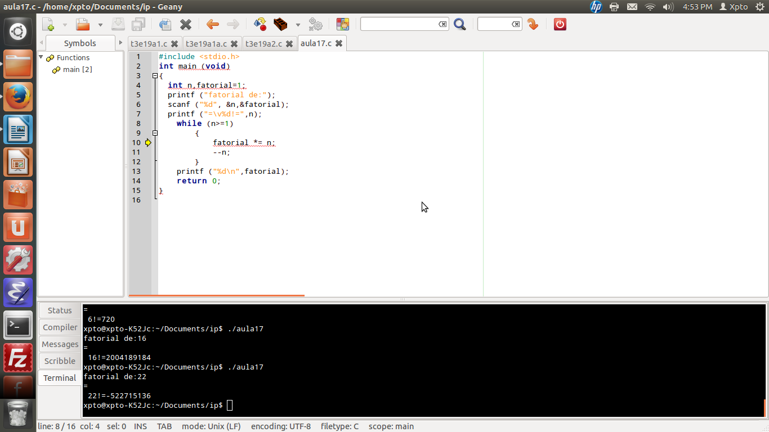
error: expected declaration or statement at end of input
t3e18.c:9:3: warning: control reaches end of non-void function [-Wreturn-type]

o que simbolizam os -W de warnings?

- Escreva um programa capaz de calcular o fatorial de um número. Exemplo: fatorial de 5 é 5 x 4 x 3 x 2 x 1 = 120.RESPOSTA DISPONÍVEL EM: http://www.youtube.com/watch?v=4IonibzEBxY
- Escreva um programa que peça que o usuário digite dois números INTEIROS. O seu programa deve verificar se o primeiro número é divisível pelo segundo e retornar na tela do usuário uma mensagem apropriada a verificação feita. RESPOSTA DISPONÍVEL EM: http://www.youtube.com/watch?v=UKrHWtGi7Zc&feature=youtu.be
- Escreva um programa que inverta as cifras de um número INTEIRO POSITIVO digitado pelo usuário. Exemplo: Se o usuário digitar 1234 o programa deve retornar na tela 4321.RESPOSTA DISPONÍVEL EM: http://www.youtube.com/watch?v=nipW-60w9KY
- Crie um programa que que pede que o usuário digite 4 notas de 0 a 10 (tipo float) de 4 alunos e os valores deverão ser armazendos em uma matriz bidimensional. Faça a média das notas de cada aluno e armazene as 4 médias em um vetor. Por última coloque na tela do usuário uma mensagem informando a média de cada aluno. RESPOSTA DISPONÍVEL EM: http://www.youtube.com/watch?v=7oA8SBAOOAo
- Crie um programa que possui na função principal um vetor de tamanho 10 de número inteiros e defina diversos valores inteiros para o seu vetor de tamanho 10. Crie uma função chamada ordemCrescente é capaz de ordenar os 10 valores do seu vetor em ordem crescente. Após a ordenação dos valores dê um printf para confirmar que os valores do vetor foram ordenados corretamente em ordem crescente.RESPOSTA DISPONÍVEL EM: http://www.youtube.com/watch?v=CbRYQ9fi4dQ
- Crie um programa que possui uma função que recebe como argumento um vetor de tamanho 5 de tipo estrutura sendo que essa estrutura deve armazenar um determinado horário no formato hh:mm:ss, peça que o usuário digite 5 horários diversos que deverão ser armazendos no argumento recebido. Crie uma segunda função que receberá este msmo vetor estrutura mas dessa vez a função deverá apenas ler os valores armazendos no vetor estrtura mostrando uma mensagem apropriada.RESPOSTA DISPONÍVEL EM:

reposta camara de telemovel:
“
okay obrigado, agora funciona ambas. vou esperar qdo o aplicativo incorporado falhar, e aí verifico se realmente o problema é da maquina ou do aplicativo... ou do sistemaa.
boa ajuda!
“

E vida cada dia como se fosse único que não se repete...

30% treino
70% jogos

Mat. http://www.educ.fc.ul.pt/icm/icm2000/icm23/equacoes.htm:
print
CASOS POSSÍVEIS | MODOS DE RESOLUÇÃO
d = 0 ax3 + bx2 + cx = 0 | - põe-se x em evidência;  - lei do anulamento do produto;  - formula resolvente.
c = 0 ax3 + bx2 + d = 0 | - regra de Ruffini;  - formula resolvente.
b = 0 ax3 + cx + d = 0 | - regra de Ruffini;  - formula resolvente.
b = 0  c = 0 ax3 + d = 0 | - resolve-se da forma usual.
b = 0  d = 0 ax3 + cx = 0 | - põe-se x em evidência;  - lei do anulamento do produto;  - se c > 0 então a equação é impossível  e se c < 0 então a equação tem duas soluções.
c = 0  d = 0 ax3 + bx2 = 0 | - põe-se x2 em evidência;  - lei do anulamento do produto;  - resolve-se da forma usual.
b = 0  c = 0  d = 0 ax3 = 0 | - resolve-se da forma usual.
b, c, d ≠ 0 ax3 + bx2 + cx + d = 0 | - regra de Ruffini;  - lei do anulamento do produto;  - fórmula resolvente.
Também podes experimentar a função uclock().
Código:
#include <stdio.h>
#include <time.h>
#include <stdlib.h>

int main(int argc, char *argv[])
{
int i=0;
uclock_t inicio=0,fim=0;

inicio=uclock();

/*código a executar */

fim=uclock();

fprintf(stdout,"Tempo: %Ld",(fim-inicio)/(UCLOCKS_PER_SEC));

return 0;
}
Não consegui testar isto porque o meu compilador não reconhecia a rotina uclock(), isto acontece porque ela não faz parte do padrão ANSI C. O mesmo acontece com o ftime e a estrutura timeb.
XAO

CYMERA_20140106_234049

http://losarcanos.br.com/tarot-result-3D.php?I=030&TA=t&C=010&J=040&D=210&NM=Manuel%20Curral&K=080&E=140&L=200&F=100&SX=1&G=180&MX=LOSARCANOS&A=170&H=091&B=050

print:Kp n =(n + p − 1)!= Cpn+p−1p!(n − 1)!

9998315606

matriz que deu no vídeo Vincerefeup
[tex]\begin{bmatrix} -1&4 &-10 \\ 0&-1 & 3 \\ 2&-6 &-13 \end{bmatrix}[/tex]

